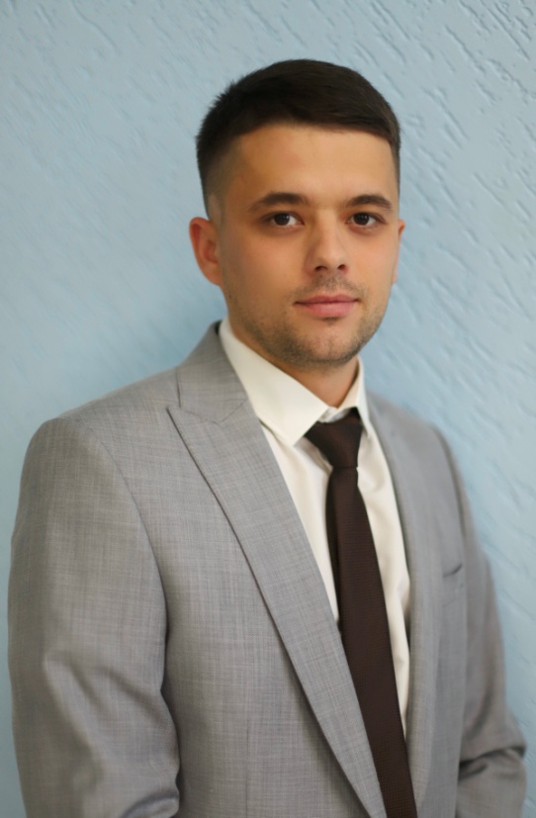

Кочан Данил Александрович,
старший воспитатель Музыкального кадетского корпуса им. А. Невского Краснодарского государственного института культуры

Родился 30 сентября 1992 г. в городе Кисловодске, Ставропольского края.
С 2012 г. по 2013 г. проходил срочную службу в вооруженных силах РФ.
В 2017 году окончил Краснодарский государственный институт культуры по квалификации: Дизайн архитектурной среды.
В 2019 году прошел курсы повышения квалификации по программе «Воспитание и социализация учащихся в условиях реализации федеральных государственных образовательных стандартов».
В 2020 году прошел курсы профессиональной переподготовки по программе «Организация деятельности по воспитательной работе с группой обучающихся в условия общежития».
В 2022 году прошел повышение квалификации «Современные технологии обучения в практике учителя изобразительного искусства с учетом требований федеральных государственных образовательных стандартов основного общего образования и среднего общего образования».
В Музыкальном кадетском корпусе им.А. Невского работает с августа 2019 года в должности воспитателя, с августа 2022 года в должности старшего воспитателя.

